

**Guía de Historia, geografía y Cs. Sociales Octavos Básicos**

**HABILIDADES:**

Representar la ubicación y características de los lugares e información geográfica (c)

**OBJETIVOS DE APRENDIZAJE:**

OA 20: Explicar los criterios que definen una región (factores y tipos)

**OBJETIVO DE EVALUACIÓN:**

Localizar, identificar y clasificar una región

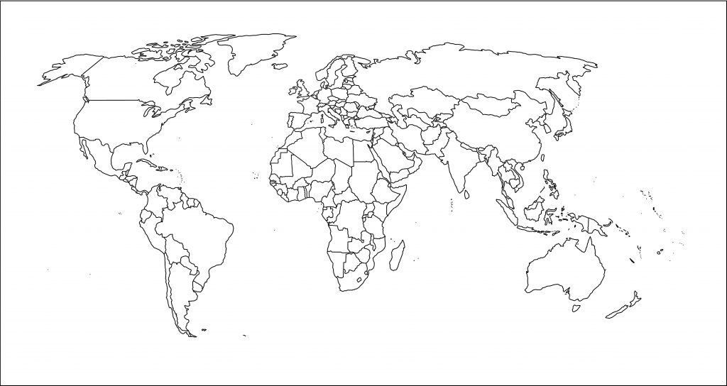

**NOMBRE ALUMNO(A)** : ___________________________________________­­­___

**LETRA DEL CURSO AL QUE PERTENECE:** __________

**PROFESOR(A)** : Loreto Cabrera Madariaga

**FECHA**  : Miércoles 18 de marzo 2020

**Puntaje total: 20 puntos**

1.- Pinta una región donde esté el coronavirus (países infectados) (10 puntos)

2.- Responde: (10 puntos)

a) ¿Qué factores muestra la región afectada?

b) ¿Qué título tendría este mapa?

c) ¿Qué tipo de región muestra este mapa?, ¿Por qué?

d) ¿Por qué es necesario establecer este tema en una región?